eBPF STARTED BUMBLEBEE EXAMPLE

Seguire alla lettera la guida al link

<https://www.solo.io/blog/get-started-with-ebpf-using-bumblebee/>

da fare su cmd windows con permessi di amministratore.

Problemi bee build nel vagrant:

* Esempio modificato su macchina virtuale (prima parte come tutorial precedente)

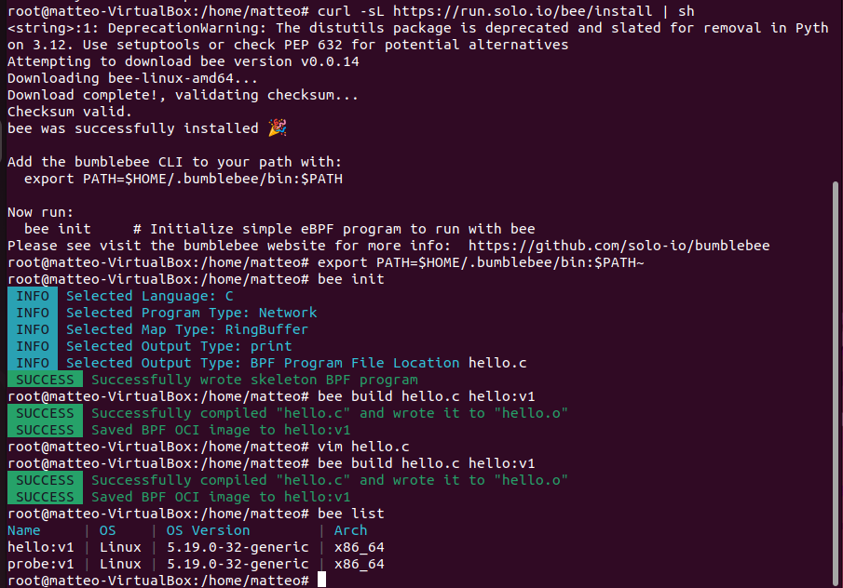

Una volta aperto il terminale e fatta una ricerca da browser si vedrà la modifica che è stata fatta al programma in cui vi è il messaggio e non più il valore (come nel caso senza la modifica).

